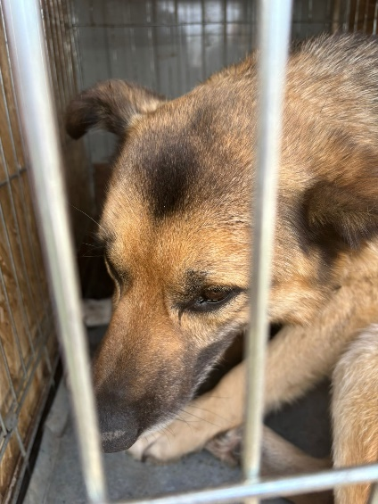 Собака б/породная, кобель, возраст 4 года. Отловлена 17.04.2024 в районе ул. Терешковой
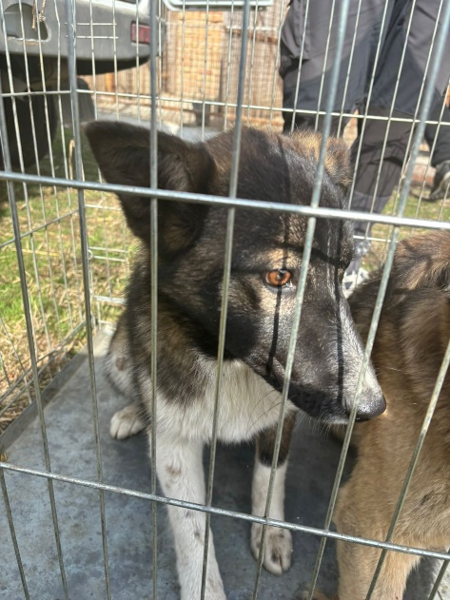Собака б/породная, кобель, возраст 3 года. Отловлена 17.04.2024 в районе ул. 40 лет Октября.

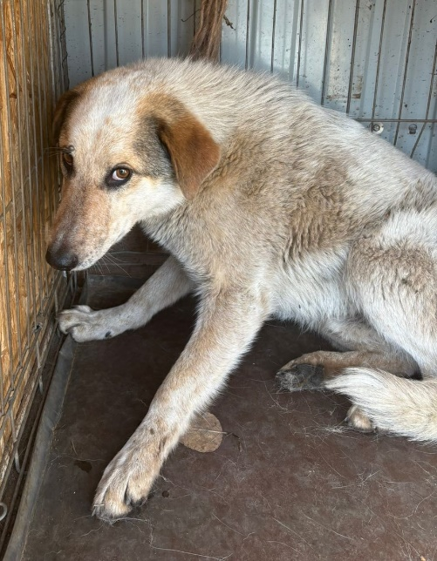 Собака б/породная, кобель, возраст 1 год. Отловлена 17.04.2024 в районе ул. 40 лет Октября.

